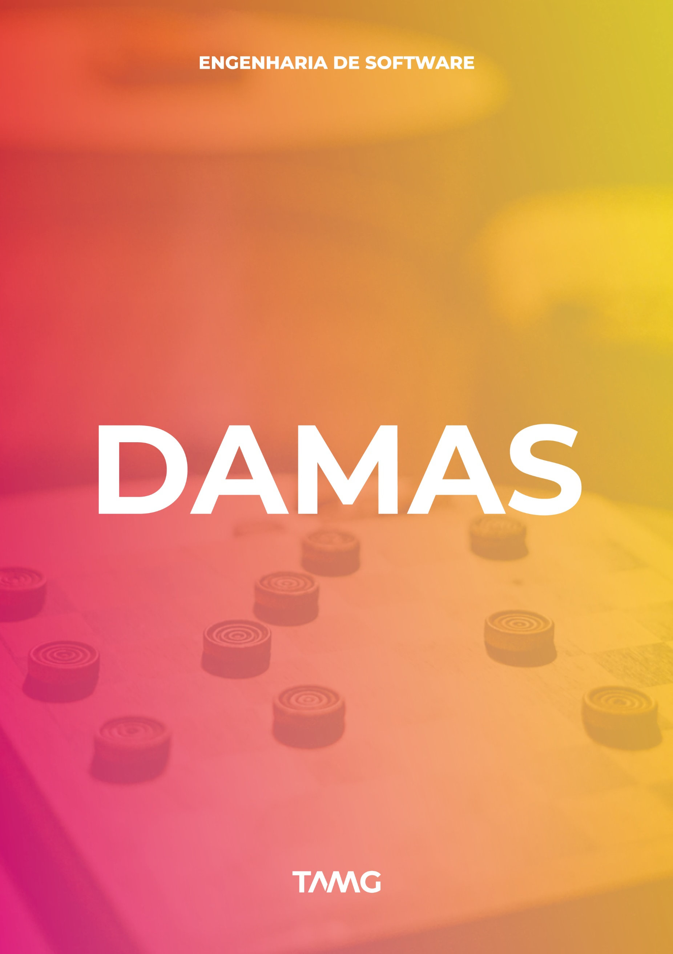

**Universidade Federal Fluminense**

**TAREFA 3:**

**Diagrama de Gantt**

**Plano de Riscos**

Equipe:

Alan Gomes

Gabriel Ferreira

Matheus Pimentel

Thiago Freitas

Ano: 2020

Data do Doc.: 14/10/2020

# DIAGRAMA DE GANTT

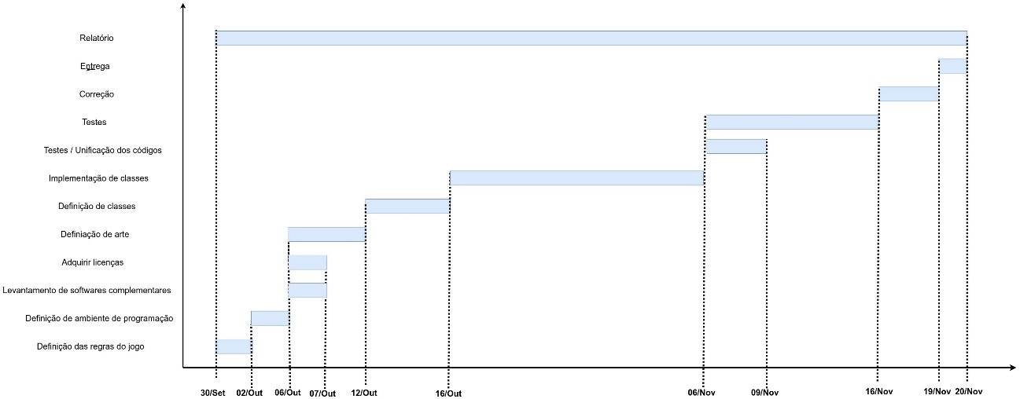

# PLANO DE RISCOS

**Risco 1:**

* ­­Cenário 1: **Custos do ambiente de Programação**
* Risco 1: Falta de orçamento para implementação.
* Probabilidade: 20% (aumento dos requisitos exigidos)
* Impacto: 0,6 (maior custo de recursos humanos, softwares e estrutura)
* Exposição:0,12
* Prioridade: alta

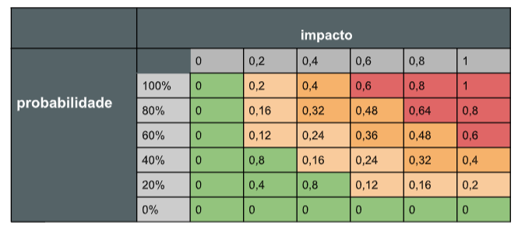

* Mitigação:
* Plano de contenção: exigir do fornecedor um orçamento detalhado.
* Plano de contingência: obter garantia desses gastos, usando softwares gratuitos, diminuição da qualidade do projeto.
* Monitoramento:
* A cada semana
* calcular os custos gerados na semana
* verificar se está dentro do orçamento
* atualizar a avaliação de probabilidade e impacto do risco

**Risco 2:**

* Cenário 2: **Problemas de conectividades**
* Risco 3: Com o verão, o clima mais propenso a tempestades causando quedas de internet e energia elétrica.
* Probabilidade: 5% (quedas de energia e internet)
* Impacto: 0,8 (atraso do projeto)
* Exposição:0,04
* Prioridade: baixa

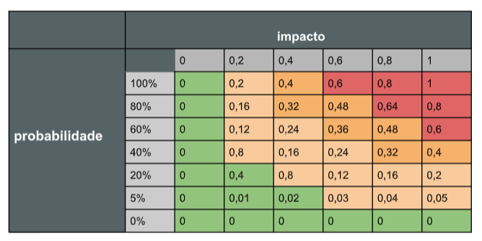

* Mitigação:
* Plano de contenção: proteger os eletrônicos contra quedas e oscilações de energia com estabilizadores, filtros de linha ou nobreaks.
* Plano de contingência: contratação de um plano de 4g caso o problema seja queda de internet. Para queda de energia elétrica uma opção seria providenciar um nobreak.
* Monitoramento:
* A cada semana
* revisar se houve quedas de energia ou internet
* reajustar o planejamento do tempo perdido

**Risco 3:**

* Cenário 3: **Dificuldade de gerenciamento de tempo**
* Risco 3: dificuldade de gerenciamento do tempo em função de atividades paralelas (outras disciplinas)
* Probabilidade: 40% (provas e trabalhos na mesma semana)
* Impacto: 0,8 (atraso do projeto)
* Exposição:0,32
* Prioridade: alta

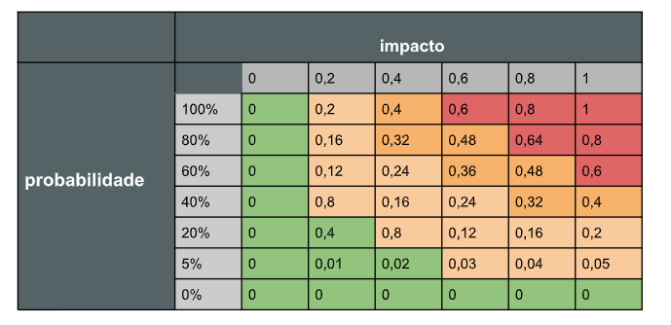

* Mitigação:
* Plano de contenção: planejamento do tempo em função das atividades paralelas ao projeto.
* Plano de contingência: organização de atividades em sistemas de Kanban( trello).
* Monitoramento:
* A cada semana.
* planejar as atividades no trello.
* reajustar o tempo de acordo com as atividades.